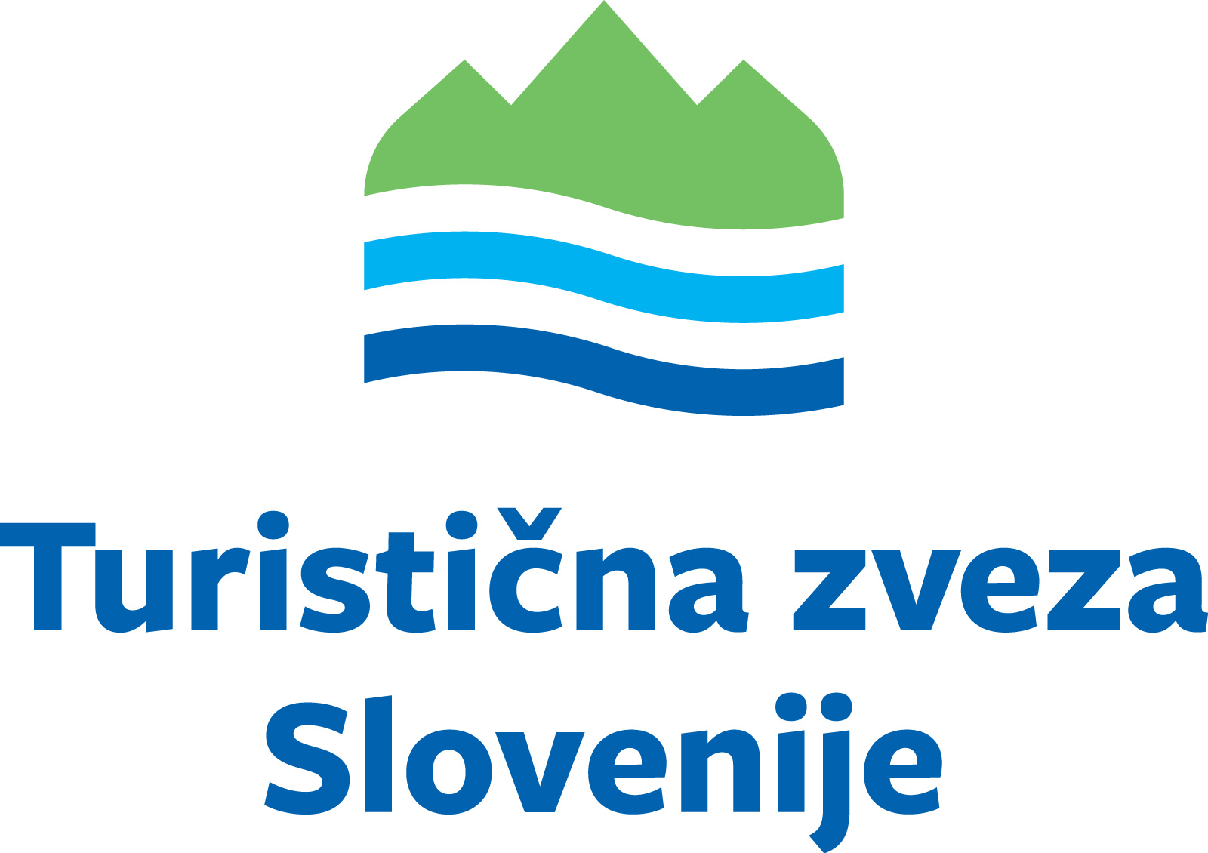

PRIJAVA NA TEKMOVANJE

ZLATA KUHALNICA

Naziv šole

Naslov Kraj

Poštna štev. Telefon/gsm

E – pošta za pošiljanje obvestil

Ime in priimek mentorja

S to prijavo potrjujemo sodelovanje na 14. tekmovanju za Zlato kuhalnico.

Žig

V __________________________ 2022 ________________________________
Podpis

Prijavnico pošljite najkasneje do 18. novembra 2022 na:
- e-naslov info@turisticna-zveza.si ali na naslov
- Turistična zveza Slovenije, Miklošičeva 38, 1000 Ljubljana

